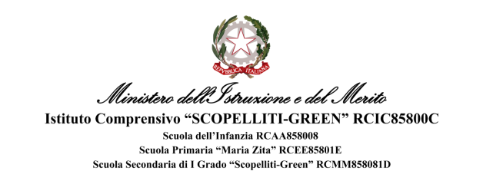

Prot. 4065 del 22/09/2023
Alla sezione di pubblicità legale
Albo on-line del sito internet dell’istituzione scolastica
All’Albo della Scuola-SEDE

OGGETTO: Pubblicazione GRADUATORIA PROVISSORIA TUTOR D’AULA, nell’ambito dei progetti (AMBITO 11 CALABRIA) a valere sul Piano Nazionale di Formazione Docenti (PNFD) a.s. 2022-2023.

IL DIRIGENTE SCOLASTICO

VISTO il Decreto Legislativo 30 marzo 2001, n. 165 recante “Norme generali sull’ordinamento del lavoro alle dipendenze della Amministrazioni Pubbliche” e ss. mm. ii.;
VISTO il DPR 275/99, concernente norme in materia di autonomia delle istituzioni scolastiche;
VISTO il Decreto Interministeriale 12 ottobre 1995, n. 326, recante la disciplina dei compensi ai direttori e ai docenti dei corsi di aggiornamento;
VISTO il Decreto 28 Agosto 2018, n. 129 – Regolamento recante istruzioni generali sulla gestione amministrativo-contabile delle istituzioni scolastiche
VISTA la nota MIM AOODGPER n. 0044428 del 14/12/2022 avente per oggetto “Formazione dei docenti in servizio - anno scolastico 2022/2023” che fornisce indicazioni relative alla programmazione delle iniziative di formazione del personale docente per l’anno scolastico 2022/2023
VISTA la nota MIM DGPER 28103 del 20/04/2023 avente per oggetto: “Piano nazionale per la formazione dei docenti. Attività formative per l’a.s. 2022/2023. Assegnazione delle risorse finanziarie, progettazione delle iniziative formative e rendicontazione delle attività.”, che comunica lo schema delle risorse assegnate a ciascuna scuola di Rete sulla base del numero di docenti in servizio;
CONSIDERATO che la modalità attuativa e prevede il riparto dei fondi assegnati nella misura del 40% per “attività formative a carattere nazionale gestiti direttamente dalla scuola polo e il restante 60% direttamente alle istituzioni scolastiche dell’Ambito come identificate dall’Ufficio centrale dell’MIM”.
TENUTO CONTO del chiarimento inoltrato dalla Direzione Calabria Uff.2 USR Calabria del 03/05/2023 con cui è stata confermata la possibilità di calendarizzare i moduli formativi nel mese di settembre 2023 come concordato in sede di Conferenza di Servizio;
RILEVATA la necessita di individuare, mediante redazione di apposita graduatoria, personale interno a cui affidare gli incarichi di tutor d’aula per lo svolgimento delle attività formative dei rispettivi corsi che verranno attivati;
VISTI i propri avvisi rivolti al personale interno per il reclutamento di tutor, per la realizzazione del Progetto.
VISTO il verbale della commissione giudicatrice e la graduatoria formulata.

DETERMINA

la pubblicazione, in data odierna, nell’apposita sezione di pubblicità legale, delle seguenti graduatorie provvisorie:

UF1: STEM e didattica
N | Cognome e nome | Punti
1 | Iiriti Grazia Maria | 62
2 | Stanganelli Bernadette | 52

UF2: Sviluppo sostenibile ed educazione alla cittadinanza globale
N | Cognome e nome | Punti
1 | Pugliese Domenica | 27
2 | Milano Luisa | 26

Avverso la suddetta graduatoria sarà possibile presentare ricorso presso IC “Scopelliti-Green” Rosarno entro e non oltre 3 giorni dalla sua pubblicazione. I ricorsi saranno esaminati con l’adozione di eventuali provvedimenti correttivi degli atti contestati. Decorso tale termine, senza che vi sia stata opposizione ovvero se tale opposizione non sia stata accolta favorevolmente, il presente provvedimento e la relativa graduatoria si intenderanno approvati definitivamente.

IL DIRIGENTE SCOLASTICO
Dott. Giuseppe Eburnea
Firma autografa sostituita a mezzo stampa ai sensi
dell'art. 3 comma 2 del D.L. 39/93

